Мастер- класс показанный на ГМО учителей технологии

Тема: ВАЗА ИЗ ЗУБОЧИСТОК
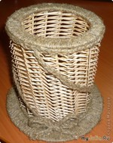

Чтобы сделать такую необычную вазочку нам понадобится: зубочистки, шпажки, картон, шпагат.
Сделаем шаблон основания: начертим круг с радиусом 45 мм, разделим его на 15 частей при помощи транспортира (угол - 24 гр.).
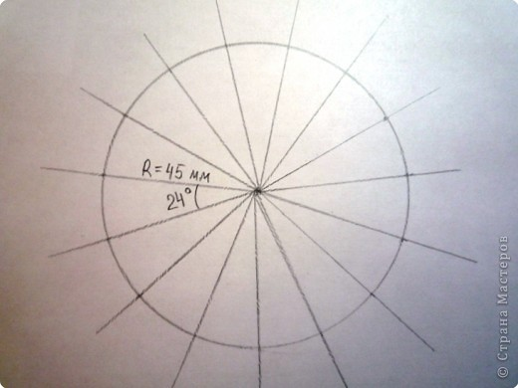
Вырежем картон необходимого размера, сделаем в нем отверстия в соответствии с нашим шаблоном.
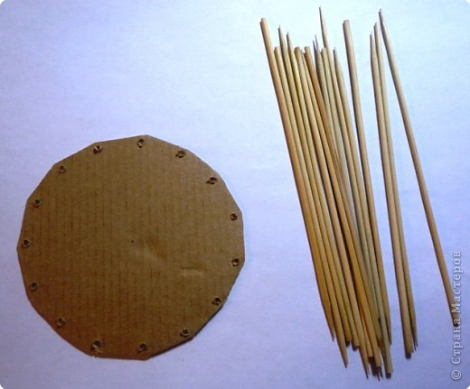
Закрепим шпажки в отверстиях при помощи клея.
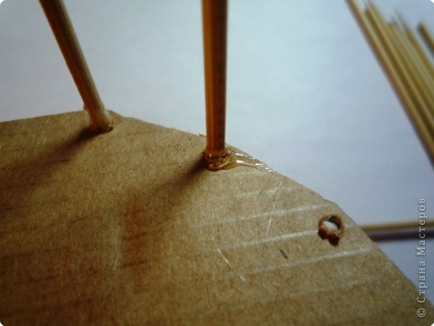
Опора для вазочки готова.
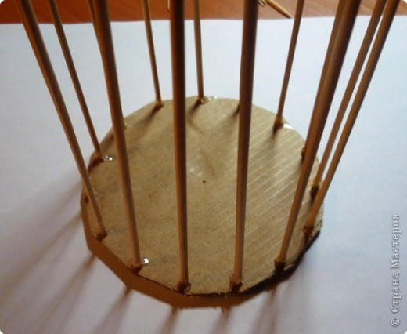
Берем зубочистки (мне понадобилось около 3 маленьких упаковок).
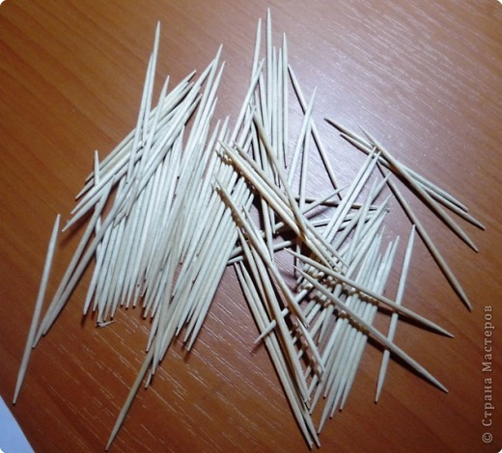
Начинаем заполнять зубочистками как показано на рисунке.
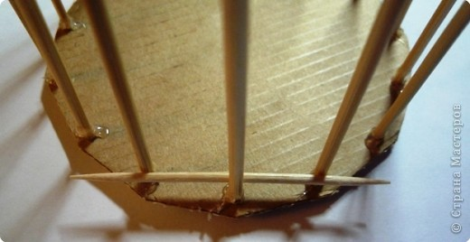
Каждую следующую укладываем внахлёст на предыдущую.
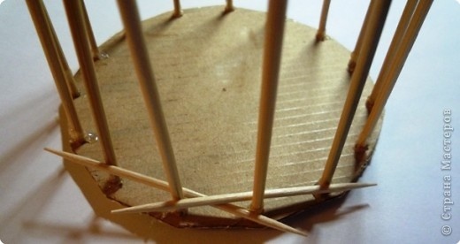
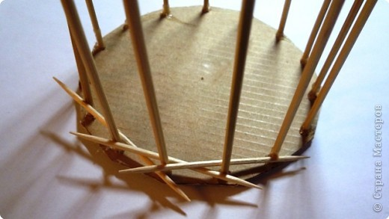
Предпоследняя и последняя зубочистки в кольце должны нахлёстываться первой. Поэтому первую зубочистку в кольце заблаговременно приподнимаем.
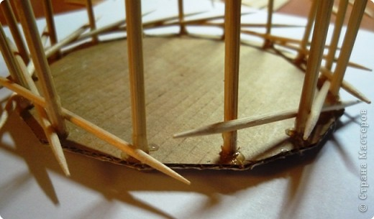
Просовываем и укладываем предпоследнюю зубочистку.
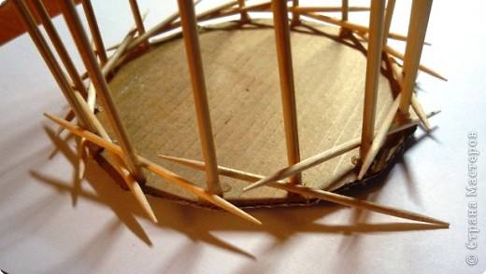
Потом просовываем и укладываем последнюю несущую зубочистку в кольце.
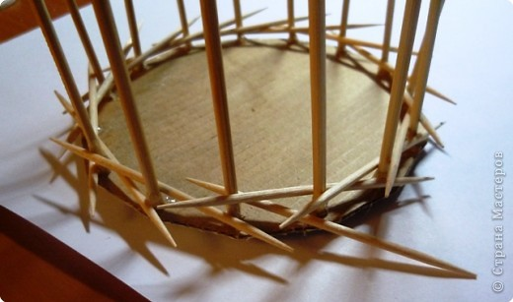
Первое кольцо готово.
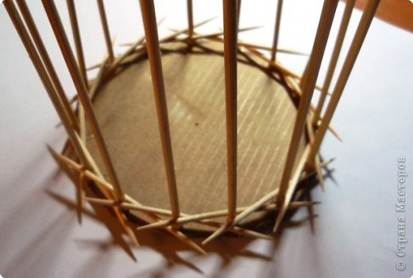
Таким же образом делаем следующие кольца.
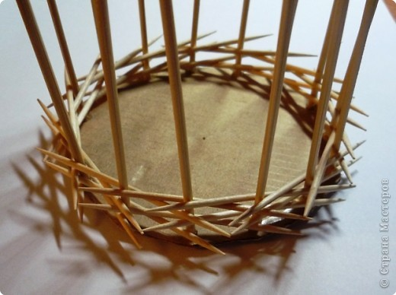
Если в конце зубочистки плохо держатся, необходимо аккуратно сжать вазочку с боков руками.
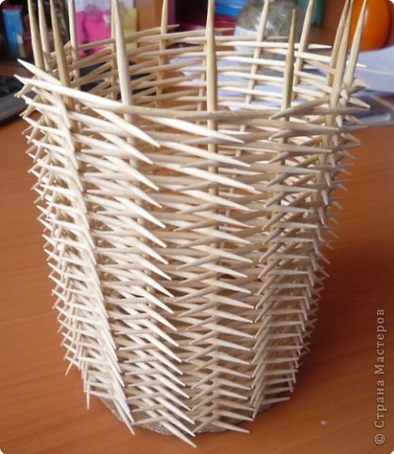
Так она выглядит изнутри.
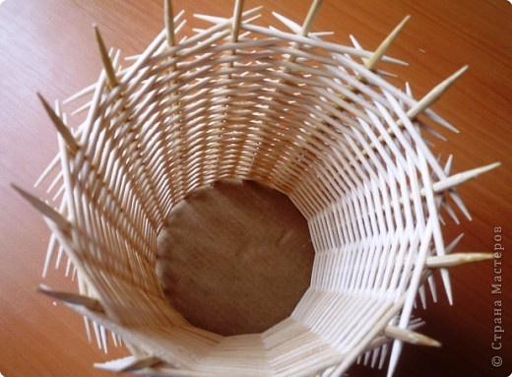
Лишние кончики шпажек срезаем.
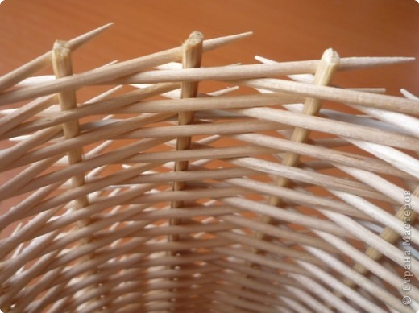
Закрепляем последнее кольцо клеем, чтобы наша ваза не распадалась.
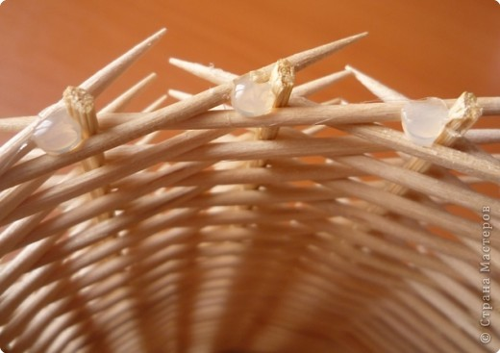
Вырезаем кольцо из картона (шириной около 1 см), чтобы закрывало верхний край вазы. Смазываем его клеем.
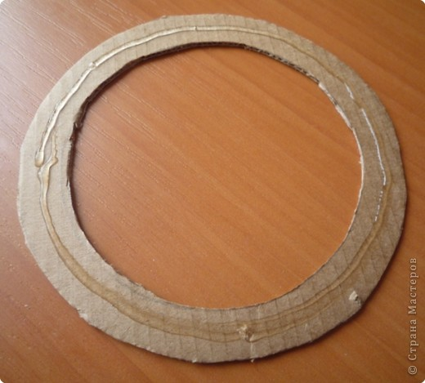
Наматываем на кольцо шпагат.
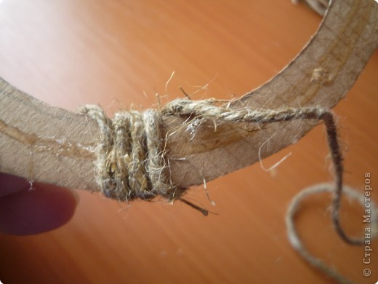
Вот что должно получиться в результате.
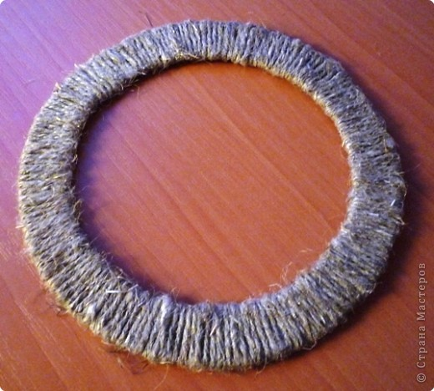
Вырезаем из картона круг - диаметром чуть больше, чем наша ваза. Это будет ее основанием.
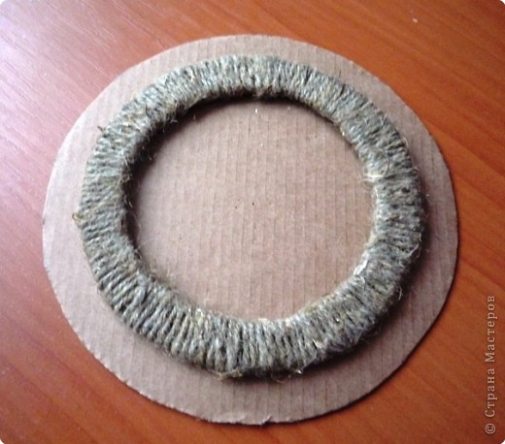
Вырезаем еще одно кольцо, размером чуть больше основания (чтобы закрыть края).
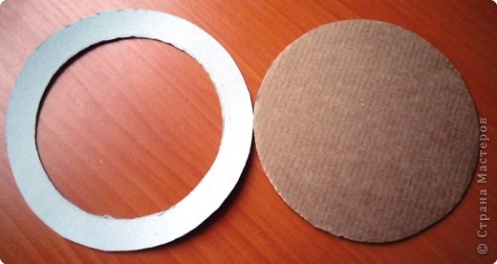
Так же обматываем его шпагатом и приклеиваем к кругу-основанию.
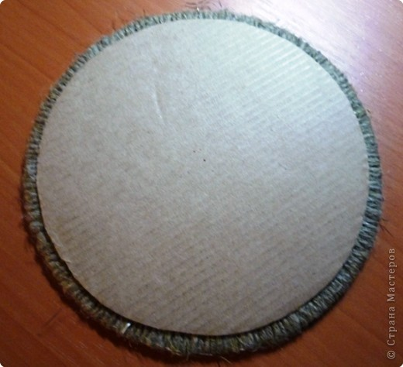
Приклеиваем основание к вазочке.
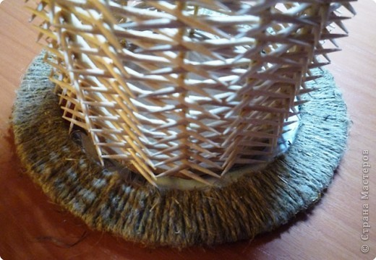
Так же приклеиваем верхнее кольцо.
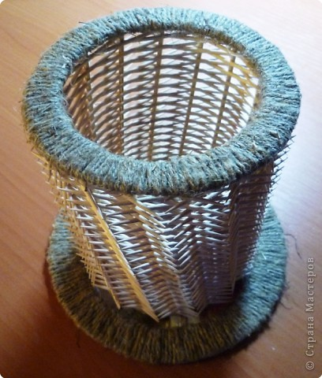
Сплетем из шпагата косичку.
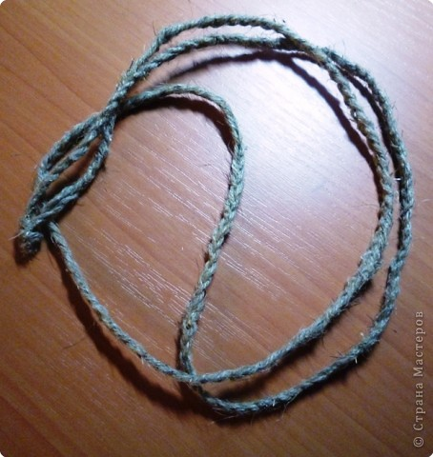
Закрываем ею все щели между основанием и вазой.
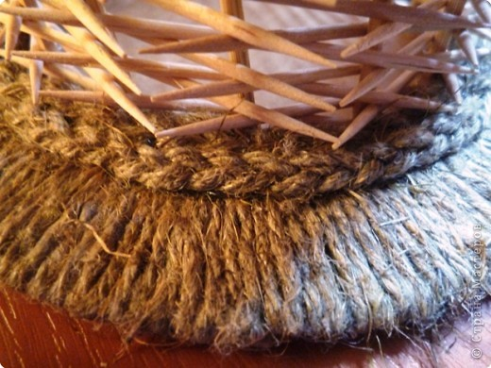
Так же косичкой декорируем нашу вазочку.
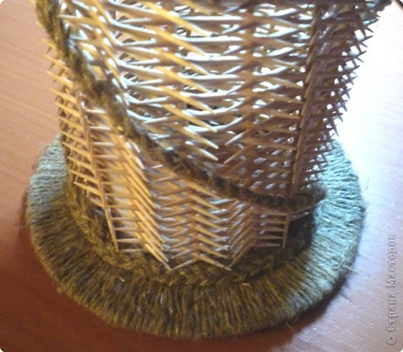
Закрываем все "некрасивости" под верхним кольцом.
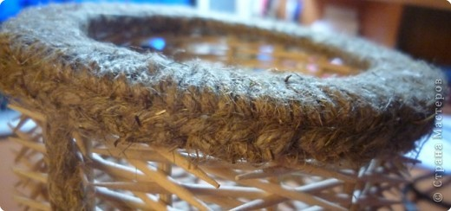
Последний штрих - бантик.
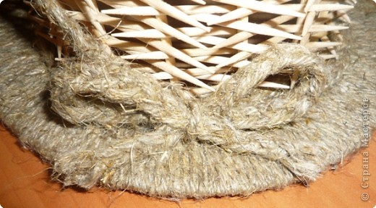
Наша вазочка готова.
